№145 орта мектептің 2023-2024 оқу жылындағы әлеуметтік картасы
№ | Әлеуметтік санаттар | Саны | %
 | Барлық оқушылар | 64 | 100%
 | Отбасы түрі бойынша:
1 | Толық отбасылар | 60 | 93,70%
2 | Толық емес отбасылар | 4 | 6,25%
3 | Анасы жоқ балалар | 0 | 0,00%
4 | Әкесі жоқ балалар | 2 | 3,10%
5 | Некесіз туылған балалар | 2 | 3,10%
6 | Көп балалы отбасы | 32 | 50,00%
7 | Аз қамтамасыз етілген отбасы | 18 | 28,10%
8 | Өгей анамен тұратын балалар | 1 | 1,50%
9 | Өгей әкемен тұратын балалар | 0 | 0,00%
10 | Жетім балалар, ата-анасының қамқорлығынсыз қалған балалар | 0 | 0,00%
11 | Мүгедек балалар, мүмкіндіктері шектеулі балалар | 0 | 0,00%
12 | Алыстан қатынайтын балалар | 15 | 23,40%
13 | Жалдамалы пәтерде тұратын балалар | 1 | 1,60%
14 | Азаматтығы жоқ білім алушылар | 0 | 0%
15 | Басқа мемлекеттің азаматы болып табылатын білім алушылар | 0 | 0%
16 | Кәмелетке толмағандар ісі жөніндегі бөлімде есепте тұрғандар | 0 | 0%
17 | Мектепішілік бақылау есебінде тұрғандар | 0 | 0%
 | Ата-аналарының білімі:
1 | Жоғары, жоғары білімнен кейінгі | 18 | 28%
2 | Техникалық және кәсіптік | 6 | 9,40%
3 | Арнаулы орта | 40 | 62,50%

№ 145 "Бірқазан" орта мектебінде Республикалық дәстүрлі "Мектепке жол" акциясы жалғасын табуда. Акцияның мақсаты:
-аз қамтылған және көп балалы отбасылардан шыққан оқушыларға;
-балаларға, сондай-ақ ата-анасының қамқорлығынсыз қалған балаларға оқу жылының басталуына дайындық кезінде материалдық қолдау көрсету;
-себептер бойынша балалардың мектепке келмеуінің алдын алу.
https://www.facebook.com/mektep.birkazan/posts/pfbid0XwZ3zfSktfD6jDGEz6WPq2f115SHr6K5CHtQ24X3Dv8Kcx5HsoUvxHKyHQnm4nnil

2023 жылғы 1 қыркүйек -Білім күні жоғары сыныптар арасында "Білімге ұмтылу, еңбексүйгіштік және отаншылдық" тақырыптарында сынып сағаттары өткізілді.
https://www.facebook.com/mektep.birkazan/posts/pfbid02SX2Y3kufkiMvYuCDUADTxRUqhvXin8HsMp7dxwrHNmnD5Rfzx1gQwarrMXiKdS7Tl
https://www.facebook.com/mektep.birkazan/posts/pfbid0XuG4PeEbEeQGWTVE47z9NXBfeH5z8t76ARLcLNgoemdKtkfVqJasvs1nen533nqVl
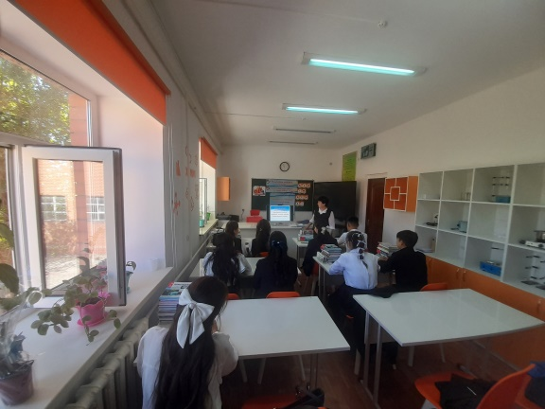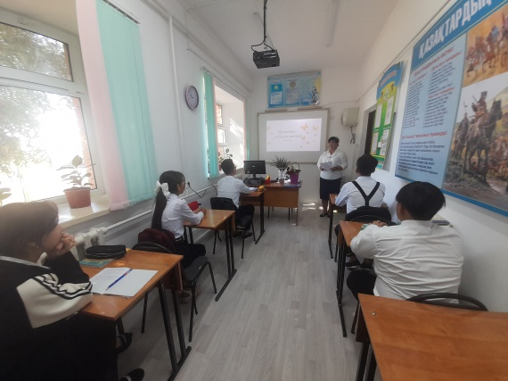

2023-2024 оқу жылына арналған "Мектебім- мейірім мекені" тақырыбында салтанатты жиын № 145 "Бірқазан" орта мектебінде болып өтті.
Салтанатты жиынды мектеп директоры Төлеуова Қарлығаш Сақтағанқызы ашып, жиналған қауымды мерекелерімен құттықтап, жылы лебізін жеткізіп, жас өрендерге сәттілік тіледі. Мерекелік салтанатты жиын оқушылардың концерттік бағдарламасымен жалғасын тауып, биылғы оқу жылының қоңырау соғу рәсімімен толықты.
Салтанатты жиыннан соң барлық сыныптарда "Мектебім- мейірім мекені" тақырыптарындағы сынып сағаттарымен жалғасын тапты.
https://www.facebook.com/mektep.birkazan/posts/pfbid0mHk6hNm66oCZKqRpc9sx4AvF6xJWbMoq6hwKnKJHYWwUMo34PVkbyF1xZaNs6kcSl
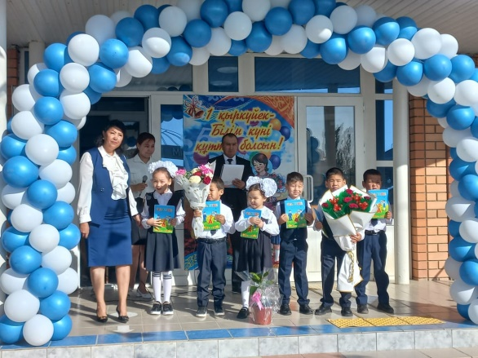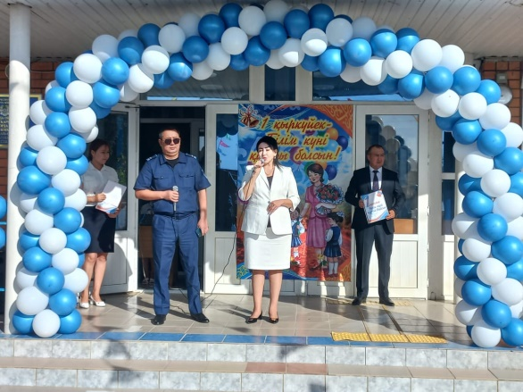
Тіл - ең асыл құндылық. Қазақ тілі - әлемдегі мағынасы көп, синонимдік тіркесі мол, сөйлеу стилі сұлу, ерекше тіл. "5 қыркүйек Қазақстан халқы тілдерінің күні" мерекесіне арналған "Тіл мерейі-ел мерейі" интеллектуалды сайыс оқушылар арасында ұйымдастырылды. Мақсаты: Оқушының білімі мен біліктілігі арқылы ой өрісін дамыту; Сайыс кезеңдері: 1. "Жылдам жауап" 2."Мақал- мәтел-халық қазынасы" 3."Өтірік өлең құрастыру " 4."Төрт жұмбақ" 5."А - В" 6."Жекпе-жек" Сайыстың барлық кезеңінде белсенділік танытқан топтар марапатталды.
https://www.facebook.com/mektep.birkazan/posts/pfbid02UnxEUadRDwjNsXgachjeEqaQZvwaX91Az77FomGYX3diHt2ng3CTfwwAWnBnytgJl

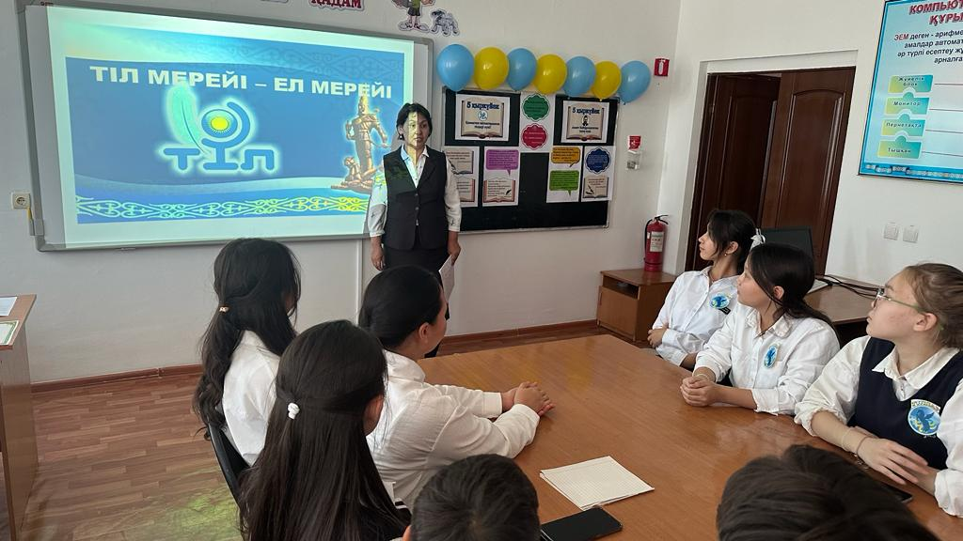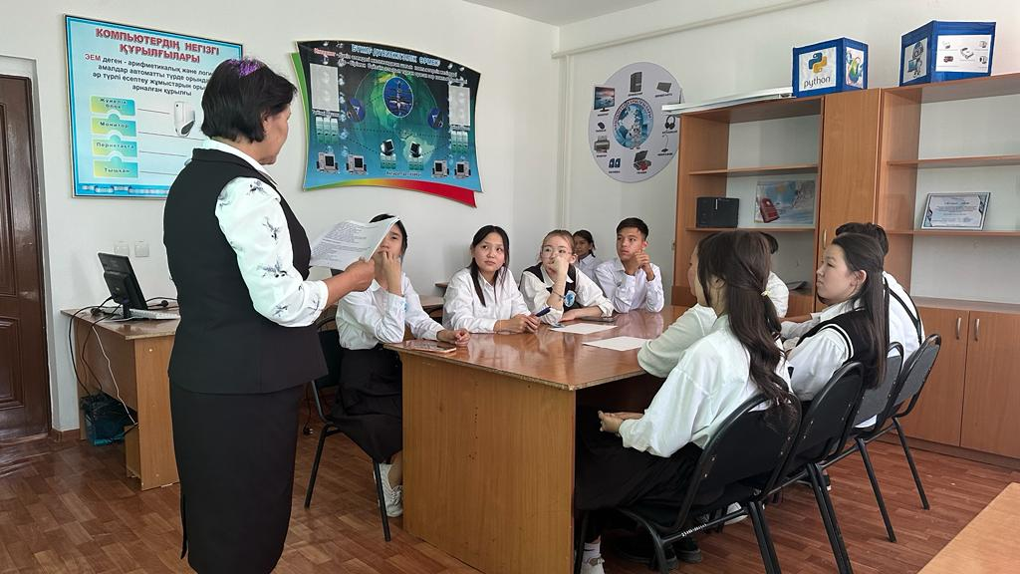

8 қыркүйек күні № 145 "Бірқазан" орта мектебінде білім алушыларды білімге ынталандыру мен денсаулықты сақтауға, ұлттық өнер мен мұраны қастерлеуге және қоршаған ортаға қамқорлық жасауға баулитын «Тоғыз айға 9 іс-шара» аясында "Сергіту сәті" челленджі ұйымдастырылды.
мақсаты:балалардың салауатты өмір салтын насихаттау.
https://www.facebook.com/mektep.birkazan/posts/pfbid02kp7VNsuwny8DSCrE51EJcpPj7asTEmVrQGsouPVLp2SPw4RYrda9XzC9M2SYnW3Vl

"Отбасы күні" мерекесіне орай № 145 "Бірқазан" орта мектебі бастауыш сынып оқушыларының құттықтауын қабыл алыңыздар! Отбасымыз аман, Отанымыздың аспаны тыныш болсын!
https://www.facebook.com/mektep.birkazan/posts/pfbid02yNKqvGVAAJL4dsuF5JVx5QfZNaZswtmVSxjjVcf826swYnF5jkJLHSsTPWnh1SAtl

5-қыркүйек- Казахстан халқы тілдері күні мерекесіне орай жалпы білім беру ұйымдарының 5-7 сынып оқушылары арасында өткен " Тіл мерейі, ел мерейі" тақырыбындағы мәнерлеп оқу сайысының қалалық кезеңінен 7-сынып оқушысы Жақсыбек Айзере жүлдегер атанып, облыстық кезеңнен Алғыс хат иеленді. Ана тіліміздің мерейін асқақтатқан талапты оқушымыз бен жетекшісі Сейтқасым Ләйла Бекболатқызын жетістіктерімен шын жүректен құттықтаймыз!
https://www.facebook.com/mektep.birkazan/posts/pfbid02Adx1UTUTtPZcoXyh7Ge8vxzsxyCTY61UBgQF6367ccVJZXZNEbMJZyhKiX3P16rXl

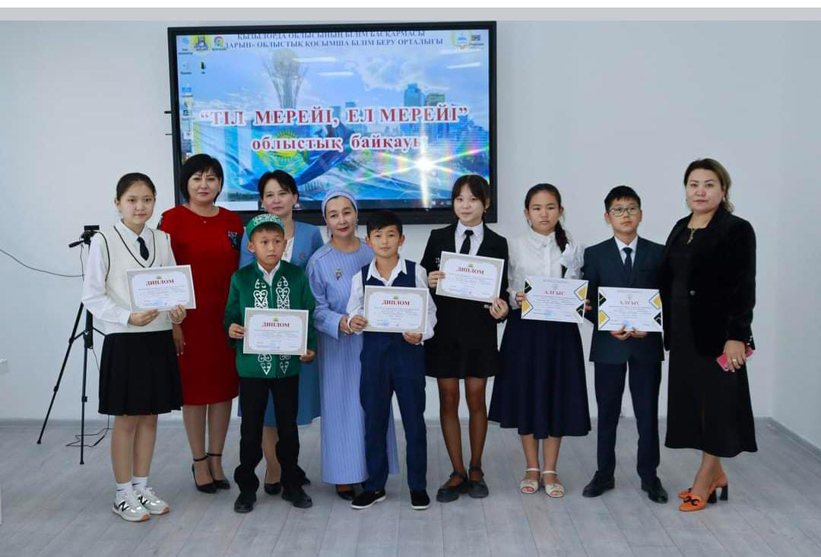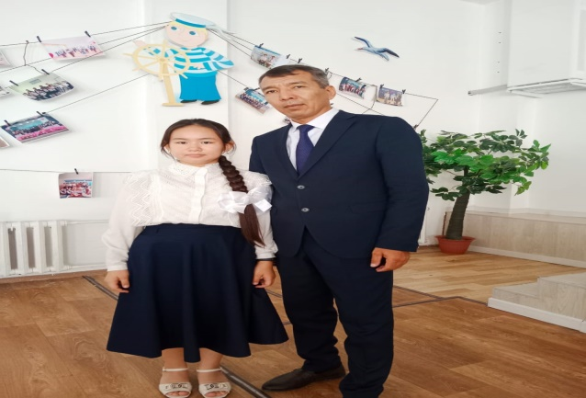

"Төрт тоқсан- төрт өнер" жобасы аясында № 145 "Бірқазан" орта мектебінде "Адалдық" тақырыбында бастауыш оқушылары арасында айтыс өткізілді.
Ғасырдан ғасырға, атадан балаға және заманнан заманға ұласып келе жатқан мәдени мұрамыз – айтыс өнері — өз бойына өнердің бірнеше түрін қамтыған жанр ретінде жас ақын –жыршылардың тәжірибе мектебі, халқымызды иісі қазақ екенін бүкіл әлемге танытатын биік шыңы болып табылады.
Отанға, Отбасына, досына деген адалдық асыл қасиетті сақтай білуге тәрбиелейтін тақырыпта жас өрендер өнерлерін көрсетті.
https://www.facebook.com/mektep.birkazan/posts/pfbid0BEu1SXtWPoqFSGKUWJ7qnrJxsHucfP4RpyCZXBiET1ix7cqJVWDABkDiLBasFS3ul

Қазақ КСР Ағарту министрі, мемлекеттік қоғам қайраткері, публицист, ұстаз Т.Жүргеновтің туғанына 125 жыл толуына орай ұйымдастырылған "Мен таныған Жүргенов" тақырыбындағы 6-7 сынып оқушыларының челленджін қабыл алыңыздар!
https://www.facebook.com/mektep.birkazan/posts/pfbid0sVouoa82wMxadNcmaZEtgvVD9sn6wPkg4D9cgYCzzprTwDvp6mboFhnM4YnSrh2Tl

Қызылорда қаласы бойынша білім бөлімі, №128 жалпы орта білім беретін мектебінің 70 жылдығына орай ауыл мектептерінің 5 – 7 сынып оқушылары арасында «Бастауын сырдан алған жыр дариясы» тақырыбында Әбділда Тәжібаевтың шығармашылығына арналған мәнерлеп оқу байқауында №145 орта мектебінің 5 – сынып оқушысы Жақсыбек Мұстафа мәнерлеп оқу шеберлігі, жатқа айтуда тіл тазалығын сақтауы жағынан жоғары деңгейде өнер көрсетіп Бас жүлде иегері атанды.
https://www.facebook.com/mektep.birkazan/posts/pfbid0HXstD5rQqzZccMPKDCkhg1MkXZiUpMhJ219j8EpcsdbJGAnXJGGHbgeCLAMgBx5rl
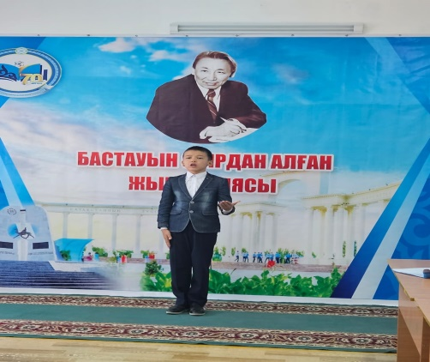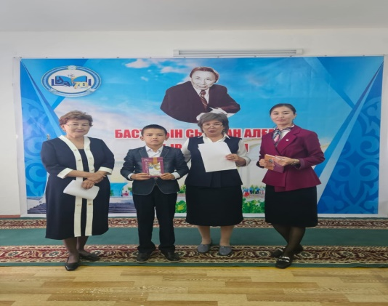

9-10сыныптар арасында "Б.П Мектепте қажет емес пәнді ұсынады" тақырыбында мектепішілік дебат турнирі өткізілді. Бұл ойында үздік өнер көрсеткені үшін "Үздік спикер" номинациясымен Рүстембек Кәусар марапатталса, "Ақиқат"фракциясы озық аргументтерімен жеңіске жетті.
https://www.facebook.com/mektep.birkazan/posts/pfbid0uf5Dt2oXn3uRTjQimEkV5JtBXfk7nPvR7fHXQtDPBWmetR7Nc4YAhyvATAbpthoul

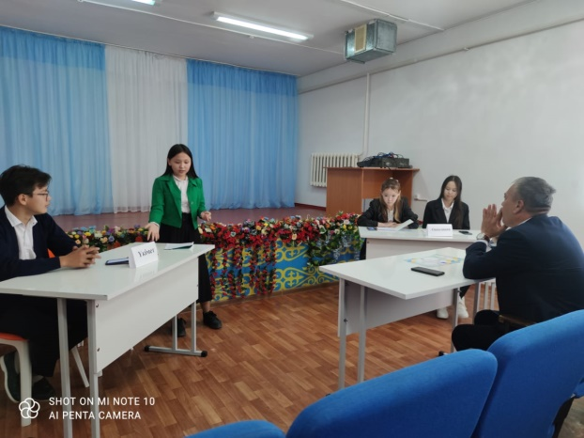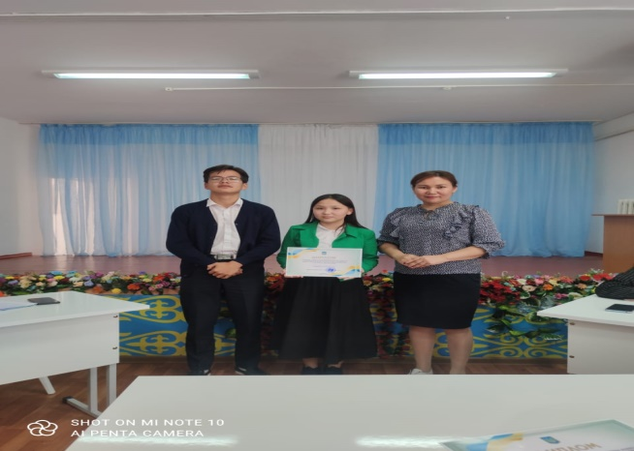

5 қыркүйек күні № 145 «Бірқазан» орта мектебінің жоғары сынып оқушылар арасында «Қазақстан халықтарының тілдер мерекесіне» орай «Туған тілім- тірлігімнің айғағы» атты кітап көрмесі өтті.
Мақсаты: Қазақ тілін құрметтеуді, дәріптеуді әр қашан есте сақтау керектігін таныстыру. Балаларды татулыққа, достыққа, елін, жерін сүйе білуге үйрету. Басқа ұлт өкілдерімен таныстырып олармен тату, достық қарым -қатынаста болуға тәрбиелеу
https://www.facebook.com/mektep.birkazan/posts/pfbid0vG8Vm65BnL4hToYgyJVEHkvBM92oS37Z8anTKfWx2B1DJ27uM97kE9PPV6P3eQ5Hl
4 қазан күні № 145 "Бірқазан" орта мектебінде салауатты өмір салтын қалыптастыру, нашақорлықтың алдын алу мақсатында оқушылар арасында волейболдан сайыс өткізілді. Жастар нашақорлыққа қарсы!
https://www.facebook.com/mektep.birkazan/posts/pfbid02aUzNEACFKDJxqNsSi2auKEGtE8ecUDRTuNCGbr1iNhwwoKbaygDMwPtWw1kNTwhcl
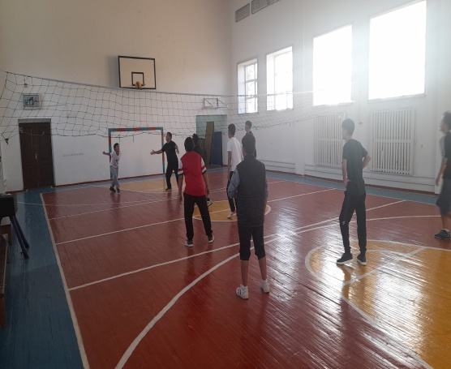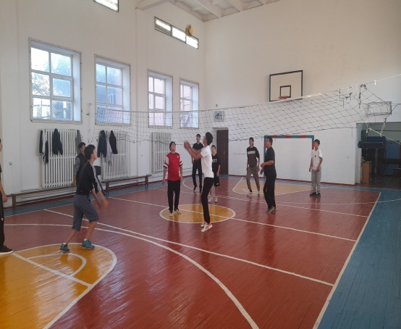
«Ұрпақ саулығы – ұлт саулығы» дегендей, жастарымыздың спортты серік етіп, салауатты өмір салтын ұстанғанын қалаймыз. Дегенмен, қазіргі таңда жас ұрпақтың арасында нашақорлық, электронды темекіні серік еткендері де кездесуде. Осы ғасыр дертіне айналған дертпен бүкіл қоғам болып күресуіміз керек.Осы мақсатта № 145 "Бірқазан" орта мектебінің оқушылары арасында нашақорлыққа, электронды темекі шегуге қарсы бағытталған суреттер салу сайысы өткізілді.
https://www.facebook.com/mektep.birkazan/posts/pfbid02766HoYZCTvMnyeJciDgFiN3ooELHqGeCjmnB5sYJ8jE1pMJqVRwTK4YCqvjbbwEml
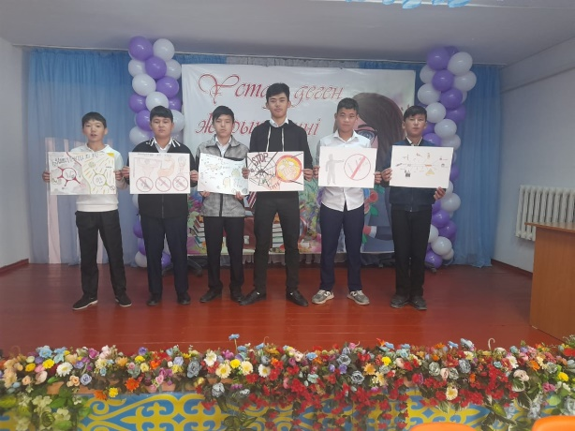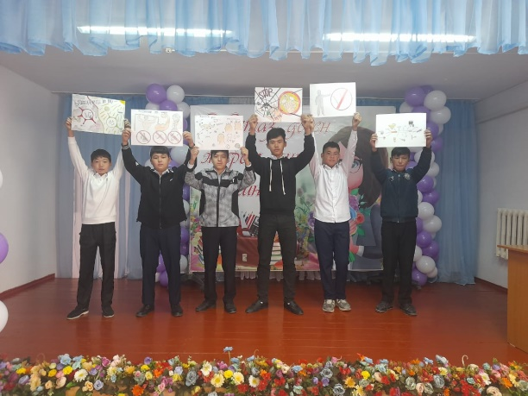

Ата-бабаларымыз: «Ойынға ойсыз құмар», – деп текке айтпаса керек. Өткенімізге үңілсек, құмар ойнау деген атау қазақ ұғымында болған емес. Бұл – бүгінгі қоғам дерті. Осы қоғам дертіне тосқауыл қою, жастарды құмар ойындар ойнамауға шақыру мақсатында мектеп оқушыларына түсіндірме жұмыстары жүргізіліп, кері байланыс орнатылды.
https://www.facebook.com/mektep.birkazan/posts/pfbid0t5zjY87Q59PurwuJCig6yT5RyaTziw7wtZMkpZHqhWmy2ygYm9kQ8sLpkUHjpQyql
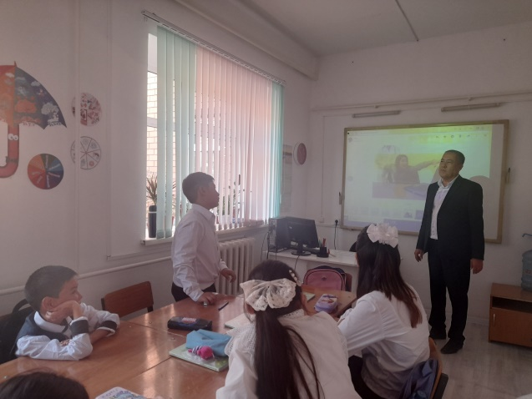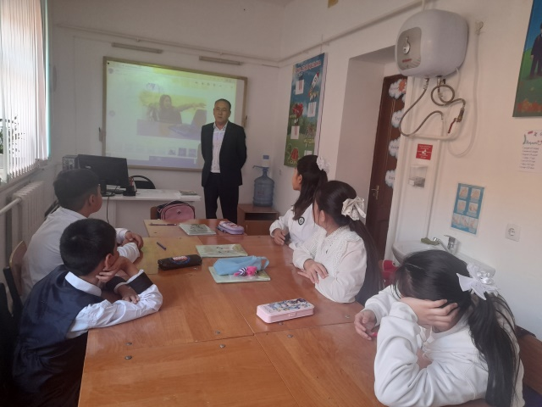
Қазіргі қоғамды алаңдатып отырған қауіптің бірі- интернеттегі қауіпсіздік. Осыған орай 10 қазан күні № 145 "Бірқазан" орта мектебінде "Қауіпсіз интерент" тақырыбында қабырға газеттерін шығару және «АКТ нің пайдасы мен зияны» туралы түсіндірме жұмыстары жүргізілді.
https://www.facebook.com/mektep.birkazan/posts/pfbid02kuaRS8QamPhLWpVQSpnsxBWXfMi6Uqdp6TUfZxLWXTxZKWuy2FGpJZxfZUMNYZUql

Тұлғаның көшбасшылық қасиеттерін ашу, білім алушылардың ұйымдастырушылық қабілеттерін арттыру және мектептегі өзін-өзі басқару жұмысын жандандыру мақсатында № 145 "Бірқазан" орта мектебінде"ДУБЛЕР КҮНІ" ұйымдастырылып өткізілді.
Жоғары оқушылары төменгі буын оқушыларына пәндер бойынша сабақтар өтті.
https://www.facebook.com/mektep.birkazan/posts/pfbid0KQfMMpZTVXswV7is21dMWVTMKfRzgYo5yDHbVLxQMZ9sD8E46iMZKv3Bs8BrcLV8l

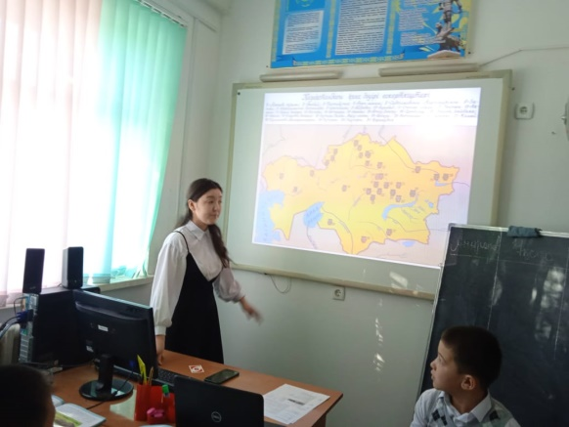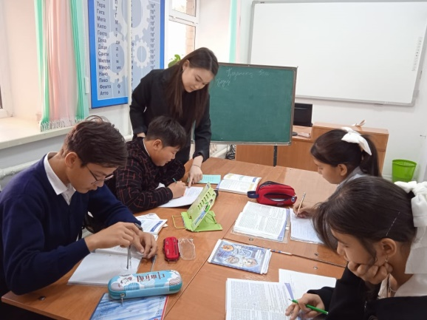

"ҰЛТТЫҚ ОЙЫНДАР- ҰЛТТЫҚ МҰРАМЫЗ"
5 қазан -Ұстаздар мерекесіне орай № 145 "Бірқазан" орта мектебінде Ұлттық ойындардан ұстаздар арасында жарыс ұйымдастырылды. Қалалық білім бөлімі, қалалық мәдениет және спорт бөлімі және KEMEL- SPORT клубының мұрындық болуыларымен өткізілген сайысты мектеп директоры К.Тулеуова сайыскерлерге сәттілік тілеп, ұстаздар мерекесімен құттықтау лебізімен ашып берді. Спорттың
Асық ату;
Ләңгі тебу;
Пневматикалық винтовкадан тир ату түрлерінен жүлдені сарапқа салған қалалық білім бөліміне қарасты мектептердің ұстаздары сайысты қыздыра түсті. Жарыс қорытындысы бойынша:
Ләңгі тебу сайысында:
ІІІ орынды -Н.Махамбетов /№ 280 мектеп/
ІІ орынды - Н.Жулаев /№ 173 мектеп/
І орынды - А.Ақылбеков /№1 мектеп/ иеленді.
Асық ату сайысында:
ІІІ орынды -М.Асқар /№ 280 мектеп/
ІІ орынды -Е.Ерсұлтанов /№ 173 мектеп/
І орынды - И.Ережепов /№ 1 мектеп/ иеленді.
Пневматикалық винтовкадан тир ату сайысынды:
ІІІ орынды -А.Қайранов /№ 145 мектеп/
ІІ орынды - Ғ.Сембаев /№ 179 мектеп/
І орынды - Н.Омарбеков /№145 мектеп/ иеленді.
Үш сайыстың қорытындысы бойынша командалық есепте:
ІІІ орынды -№ 1 мектеп спортшылары;
ІІ орынды - № 145 мектеп спортшылары;
І орынды - №173 мектеп спортшылары жеңіп алды.
https://www.facebook.com/mektep.birkazan/posts/pfbid0wwLZmaRDrvvwB9iPEHdTgaQWvtoqHF424bw2bfapQnRvNxG5ZmzpbqVuKY2zRCBNl

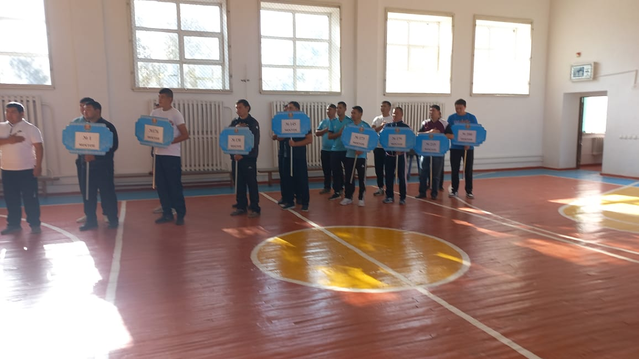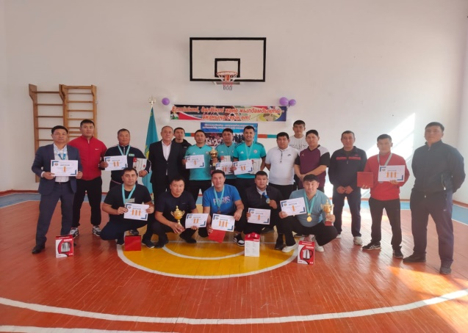

МЕКТЕП ПАРЛАМЕНТІ
Балалардың білімге деген құштарлығын арттыру, өзін – өзі басқару жұмысына жетелеу, ұжымдық жауакершілікті сезіне білуді қалыптастыру, Өзін- өзі басқаруға үйрету және Отансүйгіштікке тәрбиелеу мақсатында № 145 "Бірқазан" орта мектебінде мектеп парламенті Президентін және мектеп парламентінің фракция жетекшілерін сайлауы өткізілді.
https://www.facebook.com/mektep.birkazan/posts/pfbid02y2MLBJ126dcZQEb23ZrjtE7P86hFRxasbcpfQpAL8hMSab4tET6NyxrY1syQcZYKl
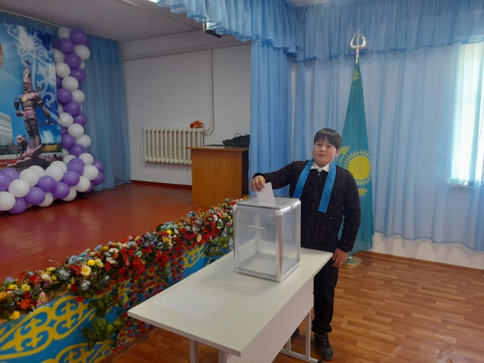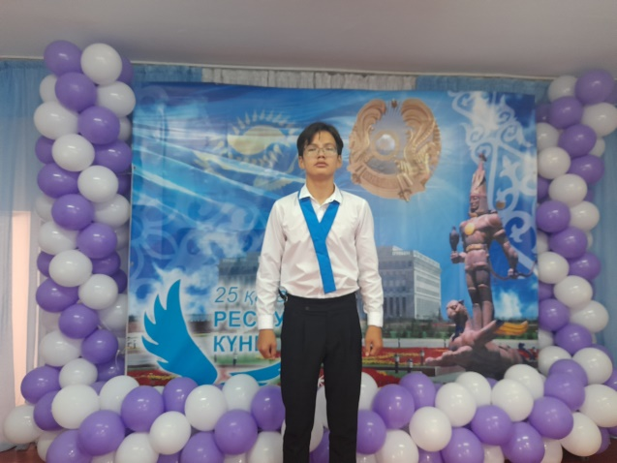
Қазақ елі- менің Отаным!
Биыл 25 қазанда Республика күні елімізде ұлттық мереке ретінде екінші рет аталып өтеді. Былтыр 29 қыркүйекте Президент Қасым-Жомарт Тоқаев «ҚР кейбір заңнамалық актілеріне кинематография мәдениет және мерекелер мәселелері бойынша өзгерістер мен толықтырулар енгізу туралы» заңына қол қойған еді. Аталған заңға сәйкес 25 қазан ұлттық мереке – Республика күні, ал 16 желтоқсан мемлекеттік мереке – Тәуелсіздік күні болып белгіленді.
Жас ұрпаққа айтулы күннің маңызы мен құндылығын насихаттау мақсатында 5-6 сынып оқушыларының бірлескен сынып сағаты өткізілді. Оқушылар ел тарихы мен болашағы жайлы ұтымды ойларын ортаға салып, жыр шумақтарын оқыды.
https://www.facebook.com/mektep.birkazan/posts/pfbid06ZjsFRWj5ieQY4iQHjdQCrSmf2yufsWxzxmcGxvRyBbUrwiabhWvywEx4WWQvDakl
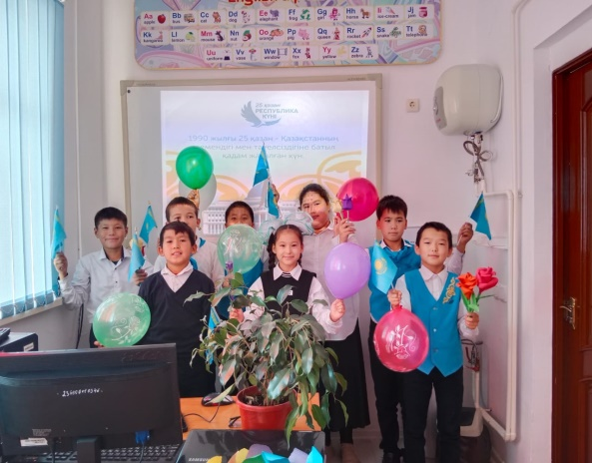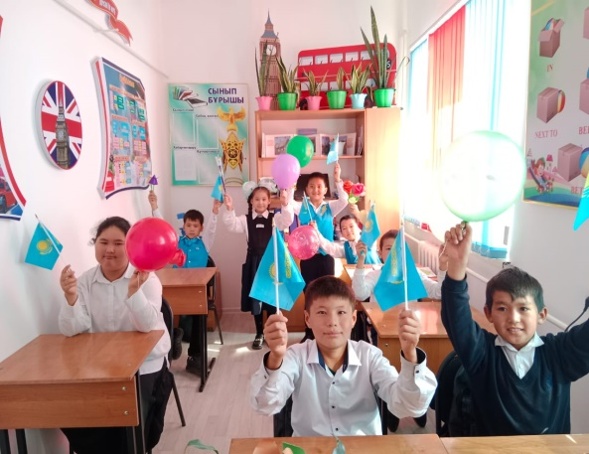
"ҚАЛЫҚТАСЫН ӘНҰРАНЫ ЕЛІМНІҢ!"
Білім беру ұйымдарында білім алушыларды білімге ынталандыру мен денсаулықты сақтауға, ұлттық өнер мен мұраны қастерлеуге және қоршаған ортаға қамқорлық жасауға баулитын «Тоғыз айға 9 іс-шара» аясында № 145 "Бірқазан" орта мектебінде 1-11 сынып оқушылары арасында Қазақстан Республикасының Мемлекеттік Гимні шырқалды.
Мақсаты мен міндеттері:
білім алушылар арасында патриотизм мен азаматтық сезімін қалыптастыруға ықпал ету;
білім беру ұйымдарының барлық білім алушыларының ел әнұранының мәтінін жатқа айту;
еліміздің мемлекеттік рәміздеріне деген құрмет сезімін қалыптастыруға ықпал ету;
білім алушылардың бірлігі арқылы өз Отаны үшін қадір-қасиет сезімін қалыптастыру.
https://www.facebook.com/mektep.birkazan/posts/pfbid02posH146KcvtNXKbUtMHpVDL1p3irYmWDWtJxHYy676c5RM7G3oQuQa9KWG8b2W5tl
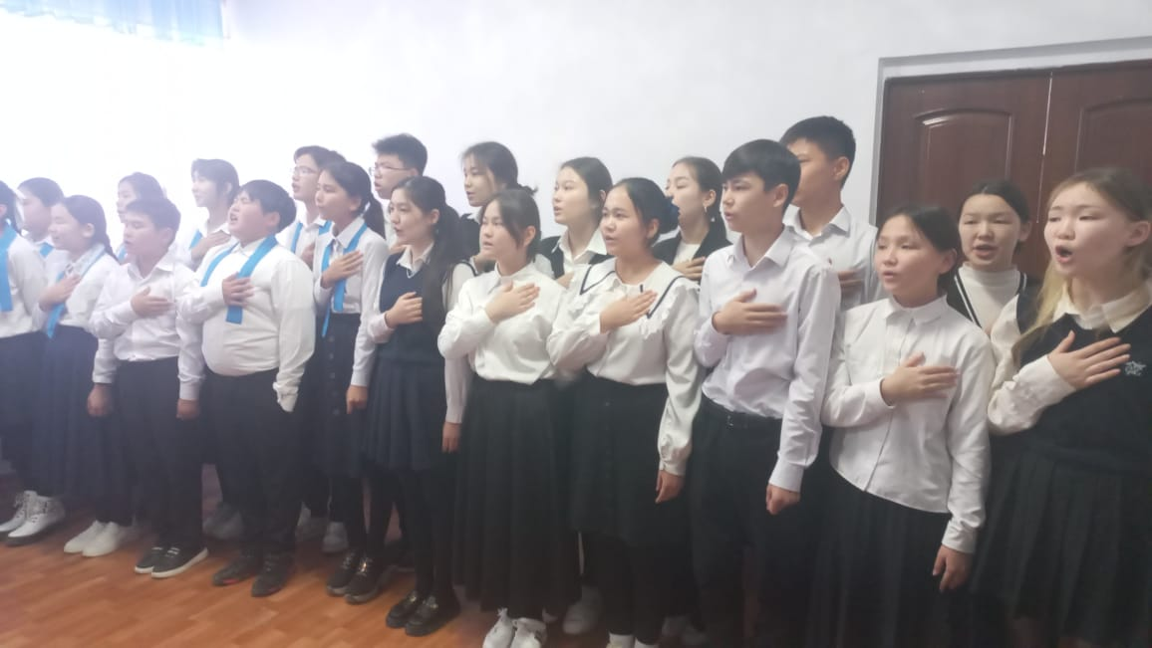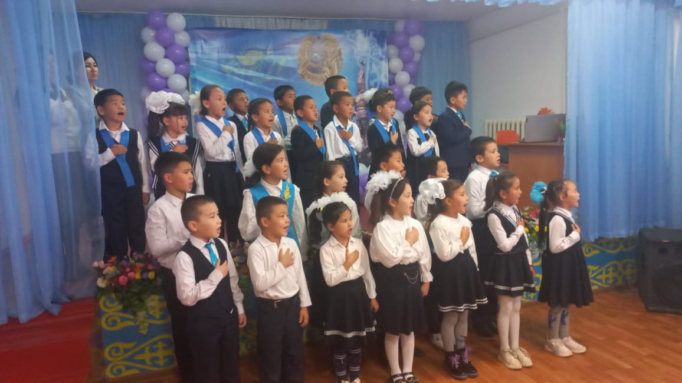
2023 жылдың 23 қазан күні № 145 «Бірқазан» орта мектебінің кітапхана залында 25 қазан- Республика күніне арналған кітап көрмесі өтті Кітап адам өміріндегі ең қажетті құндылық және ондағы білімді заман талабына сай жүйе арқылы бойымызға сіңіріп, сол арқылы өз-өзімізді тәрбиелей аламыз. Сондықтан көп кітап оқып, кітап жанашыры болуға шақырамыз.
Мақсаты: Оқушыларды өз Отанын сүюге, туған халқының асыл мұрасын қастерлейтін парасатты, ұлтжанды, бәсекеге қабілетті, өз құқығын білетін адамгершілігі мол саналы азамат болуға тәрбиелеу ерекше, қызықты етіп жасау, оқырман қауымды жаңа кітаптармен таныстыру, кітап оқуға қызығушылығын арттыру.
https://www.facebook.com/mektep.birkazan/posts/pfbid0Mx6W9RTCnrMdWnKXJhf6TKVCHQhaAyto2XMV4fJcYBaxcWv7YKz2s5VFsHmFcVJhl

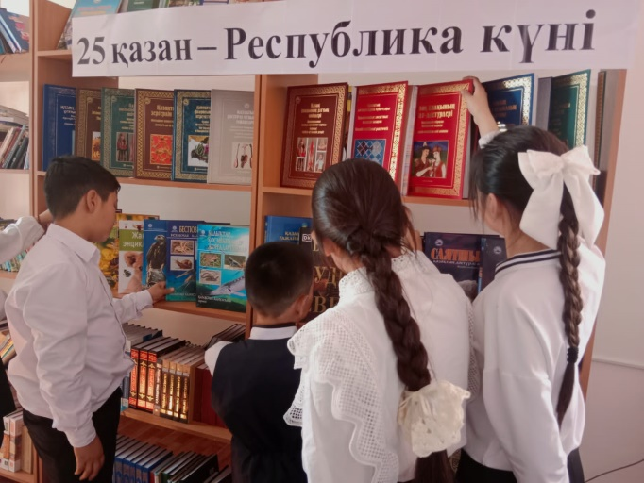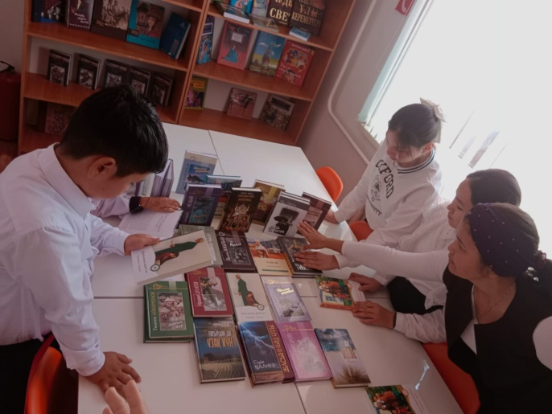

25 қазан -Республика күні қарсаңында № 145 "Бірқазан" орта мектебінің 1,2 сыныптары тәрбие сағаттарын өткізді. Мақсаты: оқушыларды өз Отанын суюге, қазақ екенін, Қазақстанда тұратынын мақтаныш етуге, туған халқының тілін, мәдениетін, салт-дәстүрін қастерлейтін саналы азаматтар тәрбиелеу. Елінің Туын, Елтаңбасын,Әнұранын қастерлеуге,өз елін,тегін,тарихын білуге тәрбиелеу
https://www.facebook.com/mektep.birkazan/posts/pfbid0vD6VEpwsBALA3YPQ87dQs1J4eDFKnvzTdy183z4LdsXKn2Wuh4eA9vJ4rtcXxjal
